江苏省仪征中学高二物理（选修）周末练习六
范围：《直流电路》、《磁场》、《电磁感应》 命题：周福林 2018.11.25
一、 单项选择题（每题3分，共15分）
1．在电磁学发展的过程中，很多物理学家都作出了突出贡献，下列有关说法不正确的是D
A．焦耳通过实验最早得到电流流过电阻产生的热量跟电流的二次方成正比，跟电阻阻值成正比，跟通电时间成正比
B．奥斯特发现的电流磁效应翻开了研究电与磁相互关系的新篇章
C．安培首先发现通电导线在磁场中会受到力的作用，为电动机的发明提供了理论支持
D．洛伦兹发现的电磁感应现象打开了电气化技术时代的大门

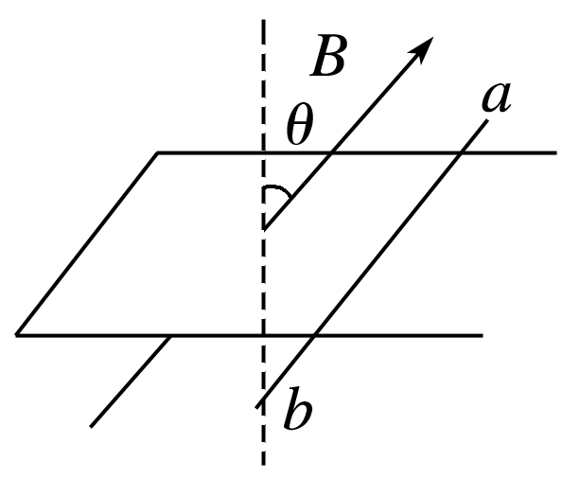
2．如图所示，一个U形金属导轨水平放置，其上放有一个金属导体棒ab，有一磁感应强度为B的匀强磁场斜向上穿过轨道平面，且与竖直方向的夹角为θ.在下列各过程中，一定能在轨道回路里产生感应电流的是 A
A．ab向右运动，同时使θ减小
B．使磁感应强度B减小，θ角同时也减小
C．ab向左运动，同时增大磁感应强度B
D．ab向右运动，同时增大磁感应强度B和θ角(0°<θ<90°)

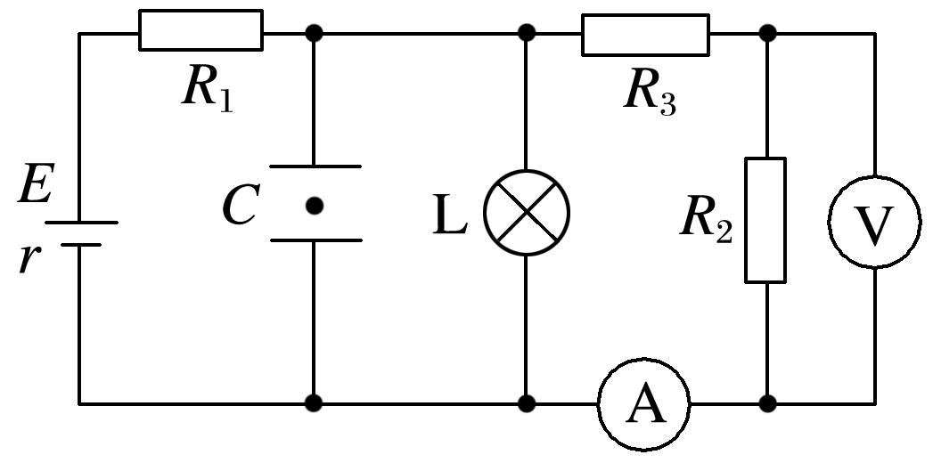
3．如图所示的电路中，两平行金属板之间的带电液滴处于静止状态，电流表和电压表均为理想电表，由于某种原因灯泡L的灯丝突然烧断，其余用电器均不会损坏，则下列说法正确的是 C
A．电流表、电压表的读数均变小
B．电源内阻消耗的功率变大
C．液滴将向上运动
D．电源的输出功率变大

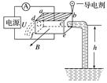
4．如图是某种电磁泵模型，泵体是一个长方体，ab边长为L₁，左右两侧面是边长为L₂的正方形，泵体处在垂直向外、磁感应强度为B的匀强磁场中，泵体上下表面接电动势为U的电源(内阻不计)．若泵工作时理想电流表示数为I，泵和水面高度差为h，液体的电阻率为ρ，t时间内抽取液体的质量为m，不计液体在流动中和管壁之间的阻力，重力加速度为g．则 D
A．泵体上表面应接电源负极
B．电源提供的电功率为
C．电磁泵对液体产生的推力大小为BIL₁
D．质量为m的水离开泵时的动能为UIt－mgh－I²t
5．如图所示，在边长为2a的正三角形区域内存在方向垂直于纸面向里的匀强磁场，一个质量为m、电荷量为－q的带电粒子(重力不计)从AB边的中心O以速度v进入磁场，粒子进入磁场时的速度方向垂直于磁场且与AB边的夹角为60°，若要使粒子能从AC边穿出磁场，则匀强磁场的磁感应强度B大小需满足 B
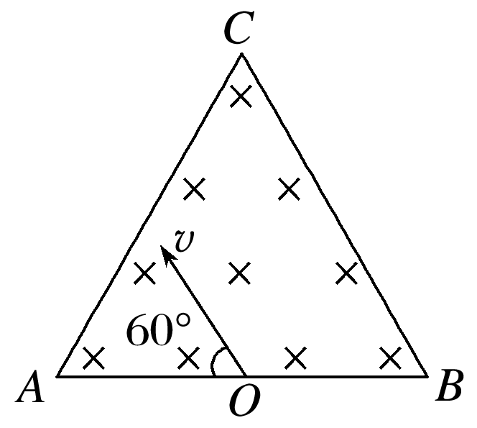
A．B> B．B<
C．B> D．B <

二、多项选择题 （每题4分，共16分）
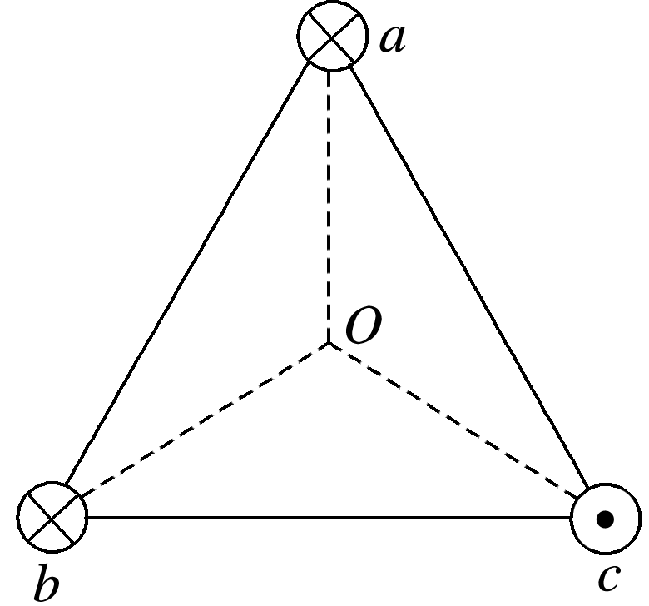
6．如图所示，a、b、c为三根与纸面垂直的固定长直导线，其截面位于等边三角形的三个顶点上，bc沿水平方向，导线中均通有大小相等的电流，方向如图所示．O点为三角形的中心(O到三个顶点的距离相等)，则 BC
A．O点的磁感应强度为零
B．O点的磁场方向垂直Oc向下
C．导线a受到的安培力方向水平向左
D．导线b受到的安培力方向沿bc连线方向指向c

7．如图所示，厚度为h、宽度为d的导体板放在垂直于它的磁感应强度为B的匀强磁场中，当电流通过导体时，一段时间后在导体板的上侧面A和下侧面A'之间会产生稳定的电势差，这种现象称为霍尔效应.实验表明，当磁场不太强时，电势差U、电流I和磁感应强度B的关系式为，式中的比例系数k称为霍尔系数.
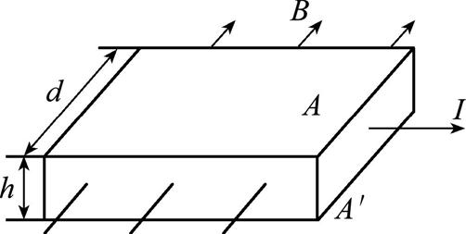
设电流I是由电子的定向移动形成的，电子的平均定向速度为v，电荷量为e，导体板单位体积中电子的个数为n. 下列说法中正确的是 CD
A．达到稳定状态时导体板上侧面A的电势比下侧面A'的电势高
B．达到稳定状态前电子只受洛伦兹力作用
C．达到稳定状态时电子所受电场力等于evB
D．霍尔系数

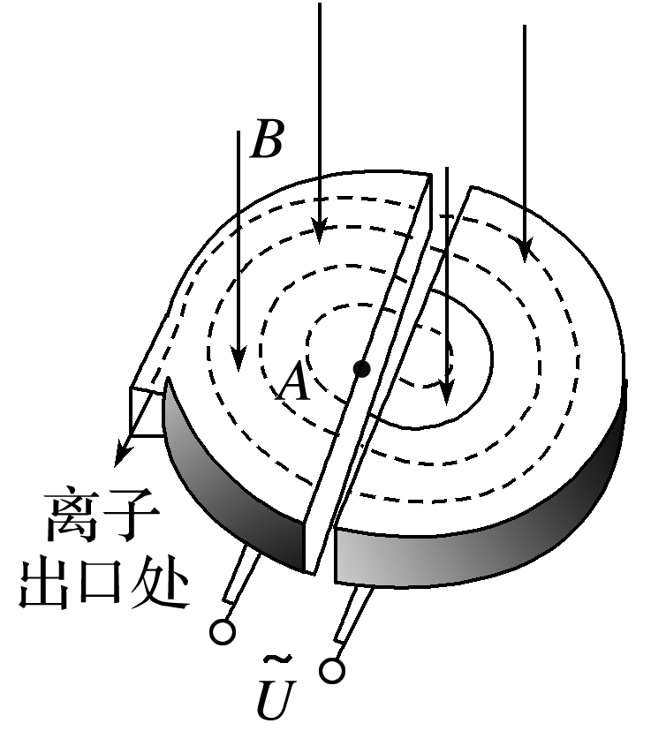
8．劳伦斯发明了回旋加速器，其工作原理示意图如图所示．置于真空中的D形金属盒半径为R，两盒间的狭缝很小，带电粒子穿过的时间可忽略．磁感应强度为B的匀强磁场与盒面垂直，高频交流电频率为f，加速电压为U．若A处粒子源产生质子的质量为m、电荷量为＋q，在加速器中被加速，且加速过程中不考虑相对论效应和重力的影响．则下列说法正确的是 ACD
A．质子被加速后的最大速度不可能超过2πRf
B．质子加速被引出加速器后，装置无需作任何变化就可用来加速粒子
C．质子第2次和第1次经过两D形盒间狭缝后轨道半径之比为∶1
D．质子能够获得的最大动能与加速电压U无关

9．如图所示，空间有一垂直纸面向外的磁感应强度为0.5 T的匀强磁场，一质量为0.2 kg且足够长的绝缘木板静止在光滑水平面上，在木板左端放置一质量为0.1 kg、带电荷量q＝＋0.2 C的滑块，滑块与绝缘木板之间的动摩擦因数为0.5，滑块受到的最大静摩擦力可认为等于滑动摩擦力．现对木板施加方向水平向左、大小为0.6 N的恒力，g取10 m/s²，则 BD
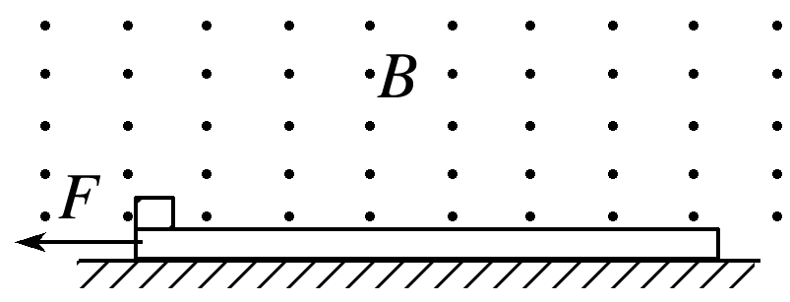
A．木板和滑块一直做加速度为2 m/s²的匀加速运动
B．滑块开始做匀加速直线运动，然后做加速度减小的变加速运动，
最后做匀速运动
C．最终木板做加速度为2 m/s²的匀加速直线运动，滑块做速度为10 m/s的匀速直线运动
D．最终木板做加速度为3 m/s²的匀加速直线运动，滑块做速度为10 m/s的匀速直线运动

班级 姓名 学号 成绩
选择题答案：
题号 | 1 | 2 | 3 | 4 | 5 | 6 | 7 | 8 | 9
答案

三、简答题（3小题，共42分）
10．(14分) 现要测量一小段金属丝的电阻率
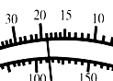
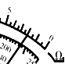
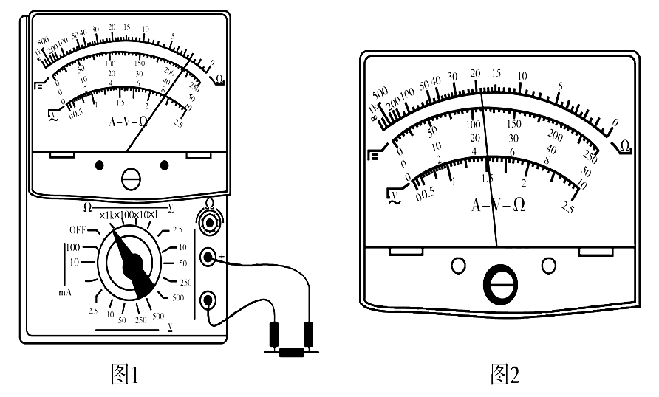
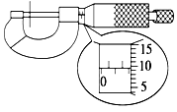
（1）某同学先用多用电表测量，选择了“×1 k”挡位，并进行了欧姆调零．测量时发现指针指在图1所示位置，则应该换× 挡位．重新欧姆调零之后，指针位置如图2所示，则该电阻的阻值为 Ω．然后用螺旋测微器测其直径（图3）为 _______ mm．
图3

（2）为了进一步精确地测量该电阻的阻值，该同学打算用伏安法测电阻的电压、电流，作 U-I 图像求阻值．现有如下实验器材：
A．电流表A₁（量程0.6 A，内阻0.2 Ω） B．电流表A₂（量程3 mA，内阻20 Ω）
C．电压表V₁（量程6 V，内阻约2 kΩ） D．电压表V₂（量程15 V，内阻约12 kΩ）
E．滑动变阻器R （0～15Ω，0.6 A） F．电源E（电动势4 V）
G．开关S、导线若干、待测金属丝Rx
为了尽量减小误差，电流表应选 （填“A₁”或“A₂”），电压表选 （填“V₁”或“V₂”）．

（3）请为该同学设计合适的实验电路图画在右面的方框里．

（4）如果金属丝直径为D，长度为L，所测电阻为R，则该
金属丝的电阻率为 ．

11．(15分) 某同学为了测量一节电池的电动势和内阻，从实验室找到以下器材:一个满偏电流为100 μA，内阻为2500 Ω的表头，一个开关，两个电阻箱(0～999.9 Ω)和若干导线.
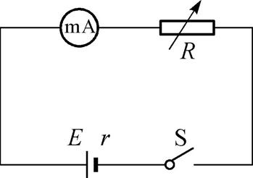
(1)由于表头量程偏小，该同学首先需将表头改装成量程为50 mA的电流表，则应将表头与电阻箱 (填“串联”或“并联”)，并将该电阻箱阻值调为 Ω.

(2)接着该同学用改装成的毫安表对电池的电动势及内阻进行测量，实验电路如上图所示，通过改变电阻R测相应的电流I，且作相关计算后一并记录如下表.
 | 1 | 2 | 3 | 4 | 5 | 6
R(Ω) | 95.0 | 75.0 | 55.0 | 45.0 | 35.0 | 25.0
I(mA) | 15.0 | 18.7 | 24.8 | 29.5 | 36.0 | 48.0
IR(V) | 1.42 | 1.40 | 1.36 | 1.33 | 1.26 | 1.20
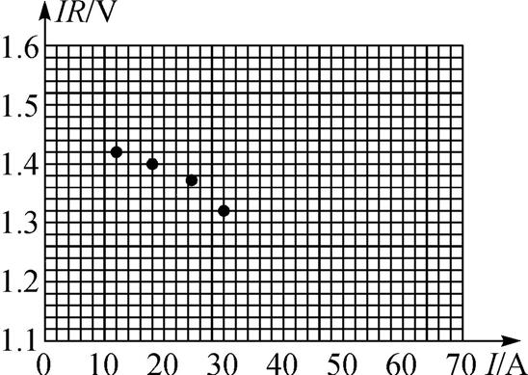

①根据表中数据，图中已描绘出四个点，请将第5、6两组数据也描绘在坐标图中，并画出IR-I图线；
②根据图线可得电池的电动势E是 V，
内阻r是 Ω. （r的结果保留两位有效数字）

12．(13分) 现在要测量一段电阻丝的电阻，其阻值R_{x}约为0.5 Ω，允许通过的最大电流为0.5 A．现有如下器材可供选择：
电流表A(量程0.6 A，内阻约为0.6 Ω)
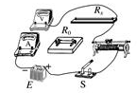
电压表V(量程3 V，内阻约为3 kΩ)
图甲
待测电阻丝R_{x}(阻值约为0.5 Ω)
标准电阻R₀(阻值5 Ω)
滑动变阻器R₁(5 Ω，2 A)
滑动变阻器R₂(200 Ω，1.5 A)
直流电源E(E＝6 V，内阻不计)
开关S、导线若干[来源:学科网ZXXK]
(1)图为四位同学分别设计的测量电路的一部分，你认为合理的是_______
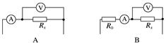
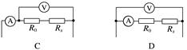

(2)实验中滑动变阻器应该选择________(选填“R₁”或“R₂”)，并采用________(填“限流”或“分压”)接法；
(3)请根据你在(1)(2)中的选择，完成图甲中实物图的连接．

四、计算题（3小题，共47分）
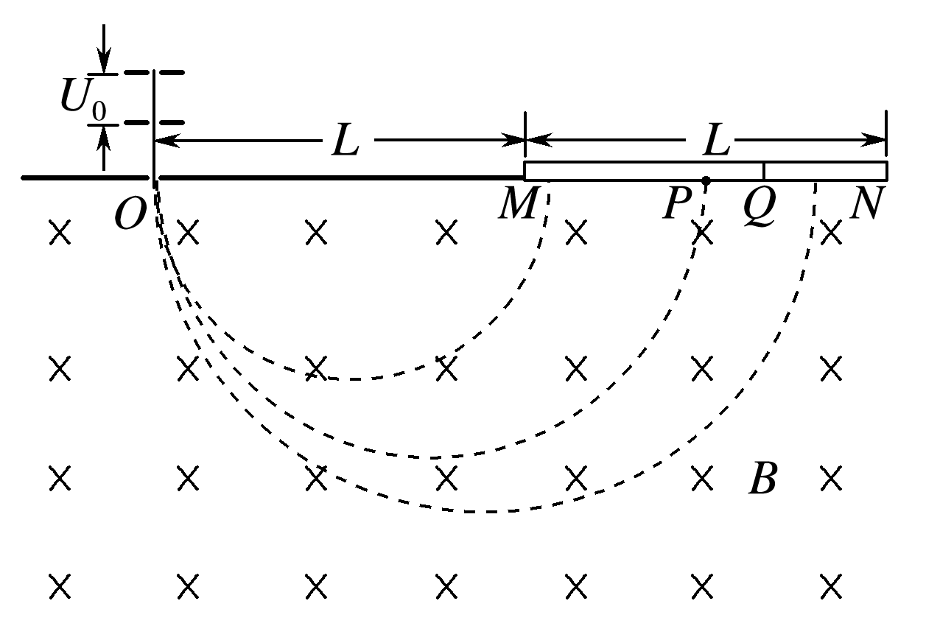
13．（15分）一台质谱仪的工作原理如图所示，电荷量均为＋q、质量不同的离子飘入电压为U₀的加速电场，其初速度几乎为零．这些离子经加速后通过狭缝O沿着与磁场垂直的方向进入磁感应强度为B的匀强磁场，最后打在底片上．已知放置底片的区域MN＝L，且OM＝L.某次测量发现MN中左侧区域MQ损坏，检测不到离子，但右侧区域QN仍能正常检测到离子．在适当调节加速电压后，原本打在MQ区域的离子即可在QN区域检测到．
(1)若已知某一离子的质量为m₀，它进入磁场时的速度v₀为多大？
(2)求原本打在MN中点P点的离子质量m；
(3)为使原本打在P点的离子能打在QN区域，求加速电压U的调节范围．

14．（16分）如图所示，在平面直角坐标系xOy内，第Ⅰ象限的等腰直角三角形MNP区域内存在垂直于坐标平面向外的匀强磁场，y<0的区域内存在着沿y轴正方向的匀强电场．一质量为m、电荷量为q的带电粒子从电场中Q(－2h，－h)点以速度v₀水平向右射出，经坐标原点O处射入第Ⅰ象限，最后以垂直于PN的方向射出磁场．已知MN平行于x轴，N点的坐标为(2h,2h)，不计粒子的重力，求：
(1)电场强度的大小E； (2)磁感应强度的大小B；
(3)粒子在磁场中运动的时间t.
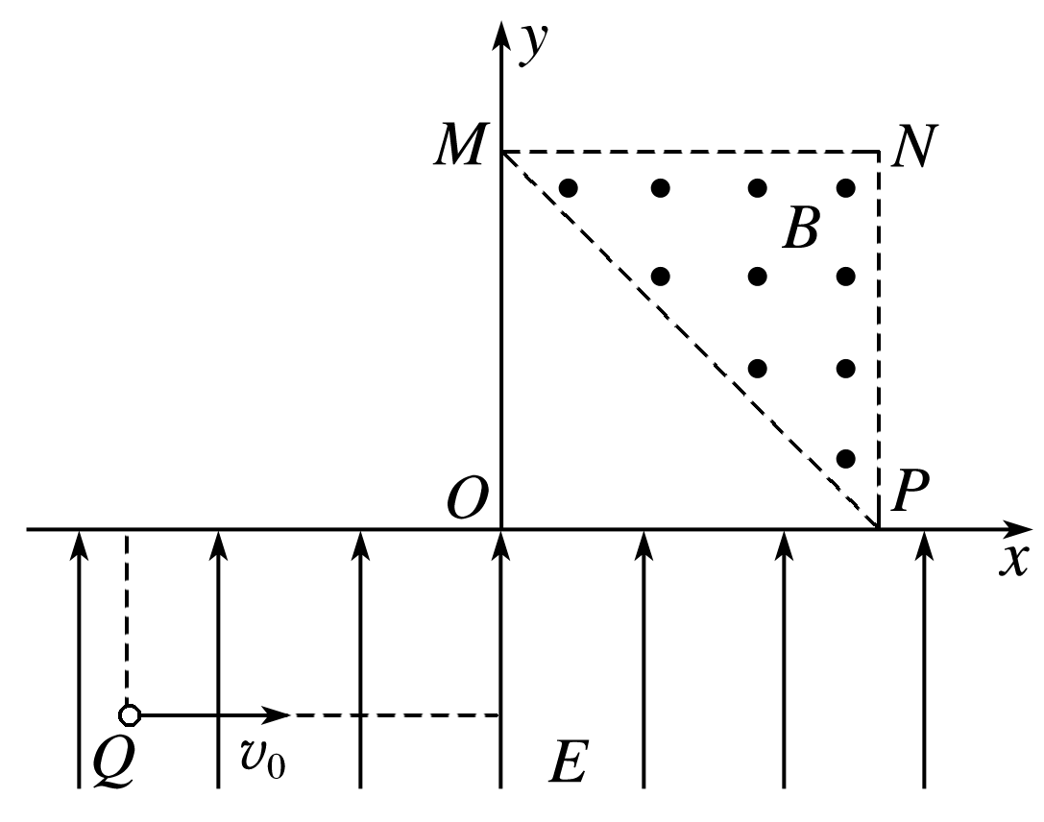

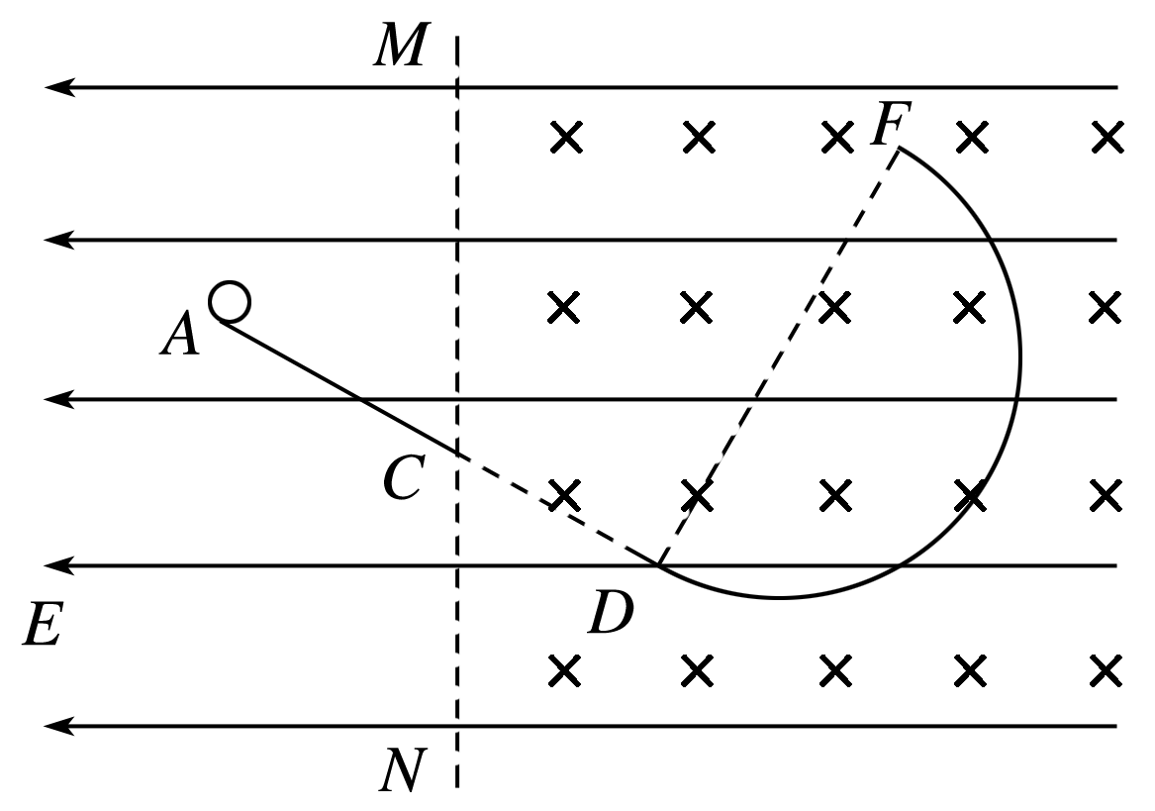
15．（16分）如图所示，与水平面成37°的倾斜轨道AC，其延长线在D点与半圆轨道DF相切，全部轨道为绝缘材料制成且位于竖直面内，整个空间存在水平向左的匀强电场，MN的右侧存在垂直纸面向里的匀强磁场(C点处于MN边界上)．一质量为0.4 kg的带电小球沿轨道AC下滑，至C点时速度为v_{C}＝ m/s，接着沿直线CD运动到D处进入半圆轨道，进入时无动能损失，且恰好能通过F点，在F点速度为v_{F}＝4 m/s(不计空气阻力，g＝10 m/s²，cos 37°＝0.8)．求：
(1)小球带何种电荷？说明理由．
(2)小球在半圆轨道部分克服摩擦力所做的功；
(3)小球从F点飞出时磁场同时消失，小球离开F点后的运动轨迹与直线AC(或延长线)的交点为G点(未标出)，求G点到D点的距离．

高二物理（选修）周末练习六 参考答案

题号 | 1 | 2 | 3 | 4 | 5 | 6 | 7 | 8 | 9
答案 | D | A | C | D | B | BC | CD | ACD | BD
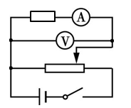
10．（14分）（1）×100 、 1 900 、 2.095±0.001 （2）A₂ 、V₁
（3）如右图所示
（4）
11．（15分） (1) 并联 5.0 (2) ① 图略 ② 1.53 2.0
12．（13分） (1)C (2)R₁ 分压 (3) 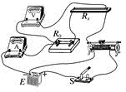
13．（15分）答案(1) (2) (3)≤U≤
解析： (1) 电场加速 qU₀＝mv₀²-0，得
(2)离子在电场中加速qU₀＝mv²，在磁场中做匀速圆周运动qvB＝m，解得r₀＝ ，代入r₀＝L，解得m＝.
(3) 由(2)知，U＝，离子打在Q点r＝L，U＝，
离子打在N点r＝L，U＝，
则电压的范围为≤U≤

14．（16分）答案 (1) (2) (3)
解析： (1)粒子运动轨迹如图所示
粒子在电场中运动的过程中，由平抛运动规律及牛顿运动定律得：2h＝v₀t
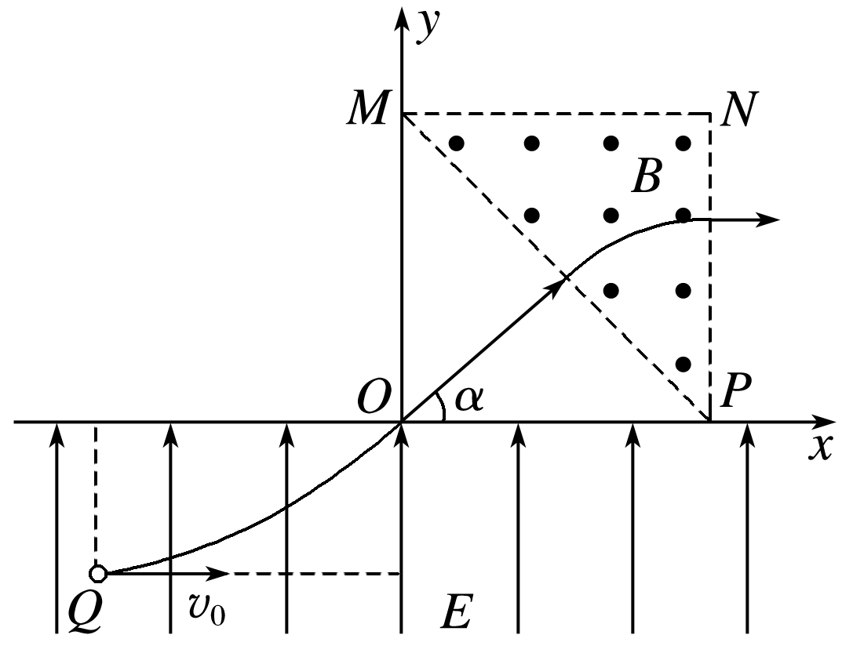
h＝at² ， qE＝ma， 解得E＝
(2)粒子到达O点时，沿y轴正方向的分速度
v_{y}＝at＝·＝v₀
则速度方向与x轴正方向的夹角α满足：tan α＝＝1，即α＝45°
粒子从MP的中点垂直于MP进入磁场，粒子在磁场中的速度为：v＝v₀
轨道半径R＝h
又由qvB＝m 得B＝
(3)由T＝，且由几何关系可知小粒子在磁场中运动的圆心角为45°，
故粒子在磁场中的运动时间t＝·＝
15．（16分）答案 (1)正电荷 (2)27.6 J (3) m
解析 (1)依题意可知小球在CD间做匀速直线运动，在CD段受重力、电场力、洛伦兹力且合力为零，若小球带负电，小球受到的合力不为零，因此带电小球应带正电荷．
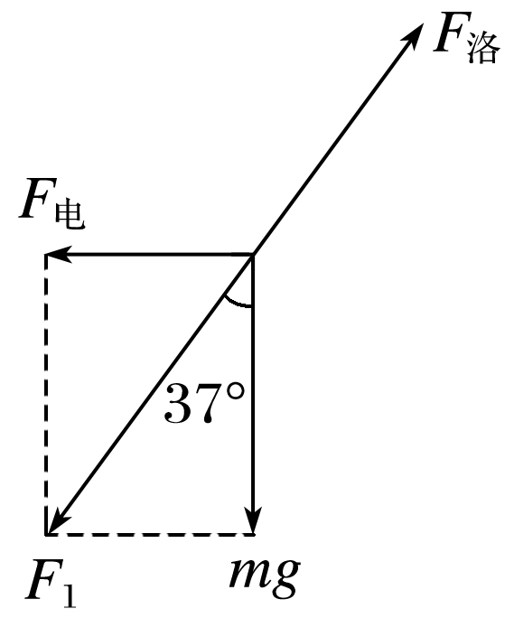
(2)小球在D点速度为v_{D}＝v_{C}＝ m/s
设重力与电场力的合力为F₁，如图所示，则F₁＝F_{洛}＝qv_{C}B
又F₁＝＝5 N
解得qB＝＝ C·T
在F处由牛顿第二定律可得
qv_{F}B＋F₁＝
把qB＝ C·T代入得R＝1 m
小球在DF段克服摩擦力做功W_{克f}，由动能定理可得－W_{克f}－2F₁R＝mv－mv
解得W_{克f}≈27.6 J
(3)小球离开F点后做类平抛运动，其加速度为a＝
由2R＝
解得t＝ ＝ s
交点G与D点的距离GD＝v_{F}t＝ m

